Вот и наступил последний месяц зимы
Зима оставляет незабываемые впечатления в жизни у ребенка. Это, без сомнения, волшебное время года окутано сказкой, счастьем и весельем. Наши дети, особенно дети раннего возраста, только начинают знакомство с тем, что нас окружает. Дети проявляют небывалый интерес к ярким, сказочным проявлениям зимы.
В течение этих трёх месяцев ребята погружались в зимнюю атмосферу через разнообразные мероприятия:
Занятия по познанию окружающего мира
Дети узнали о признаках зимы, о жизни животных и птиц в зимний период, о зимних явлениях природы.
Творческие занятия
Ребята с удовольствием лепили из пластилина снежинки, рисовали зимние пейзажи, создавали подделки из бумаги и других подручных материалов.
Чтение зимних сказок
Воспитанники слушали интересные зимние сказки.
Игры и развлечения
Дети играли в подвижные игры на свежем воздухе, лепили снеговиков, катались на саночках.
Мы уверены, что яркие впечатления и положительные эмоции, полученные за зимний период времени, останутся в памяти наших воспитанников!

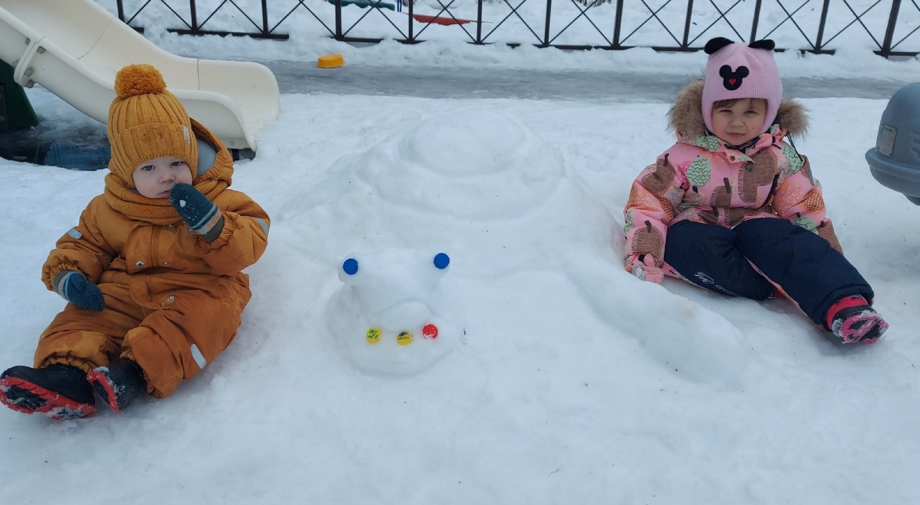
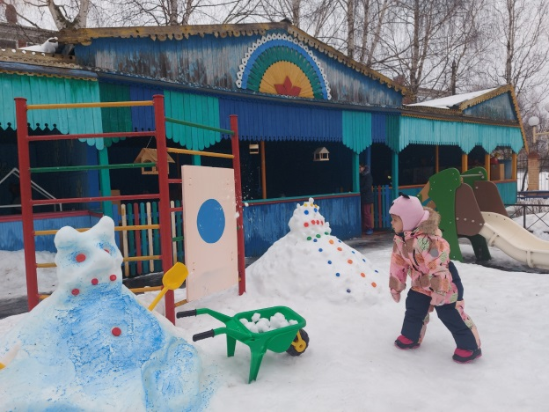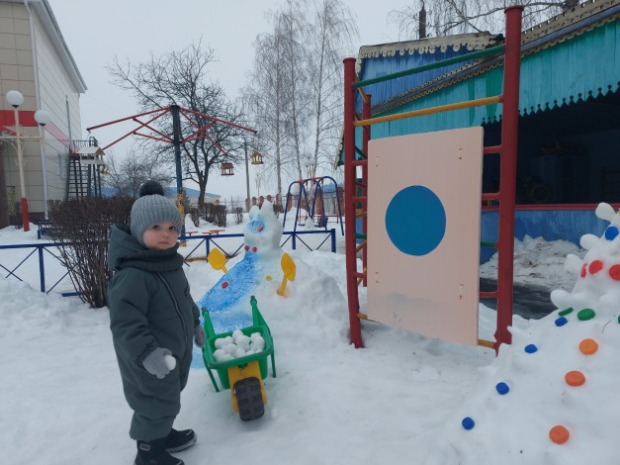
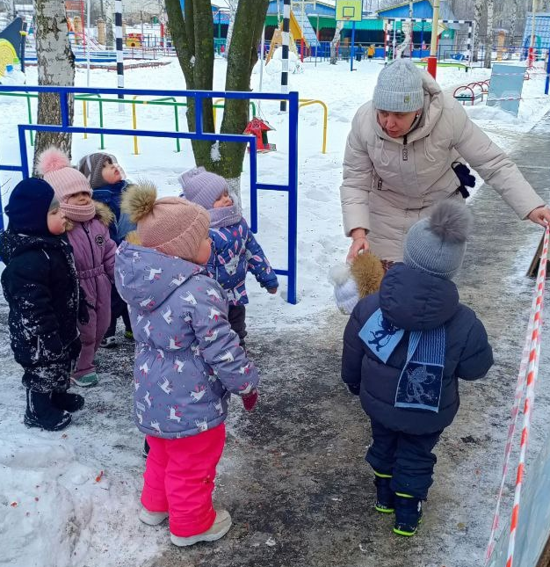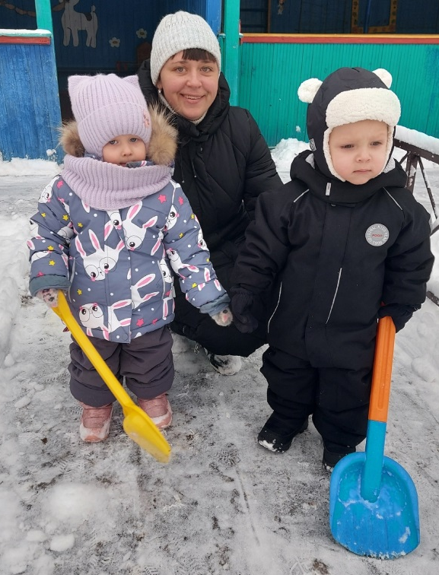
Зимняя прогулка
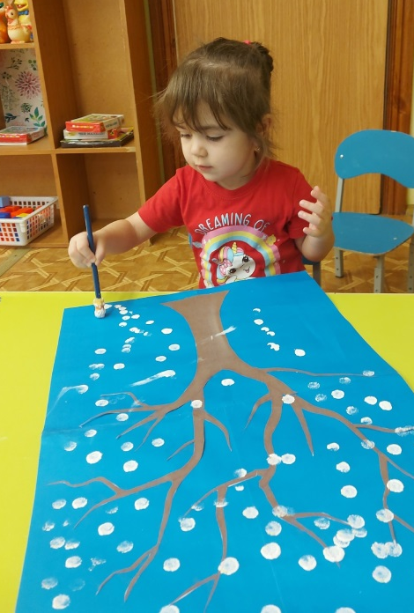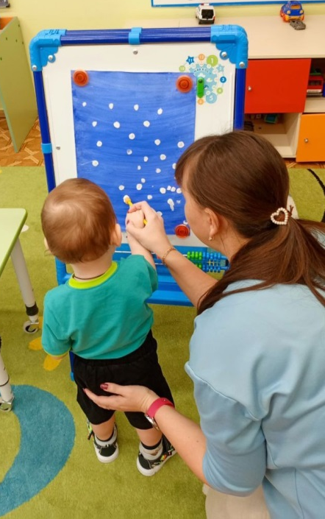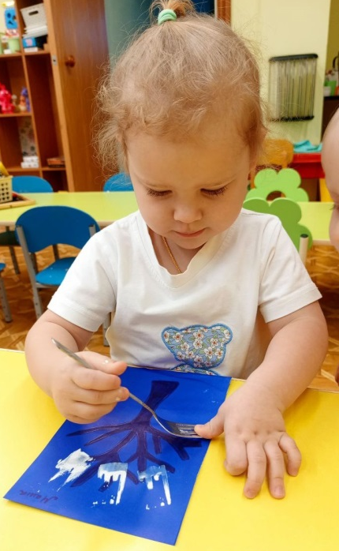
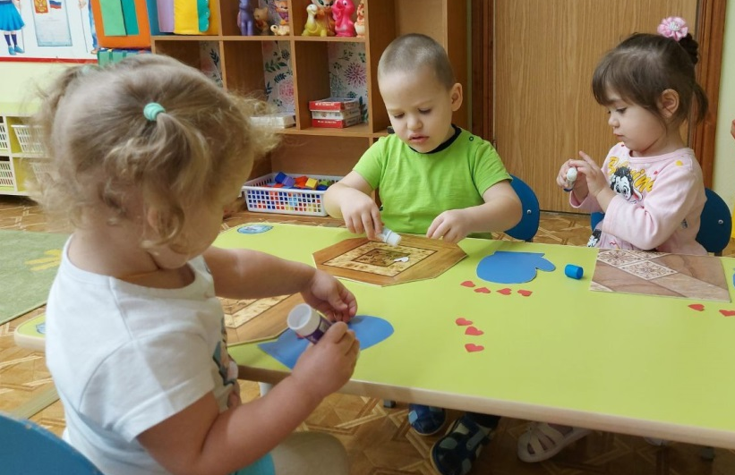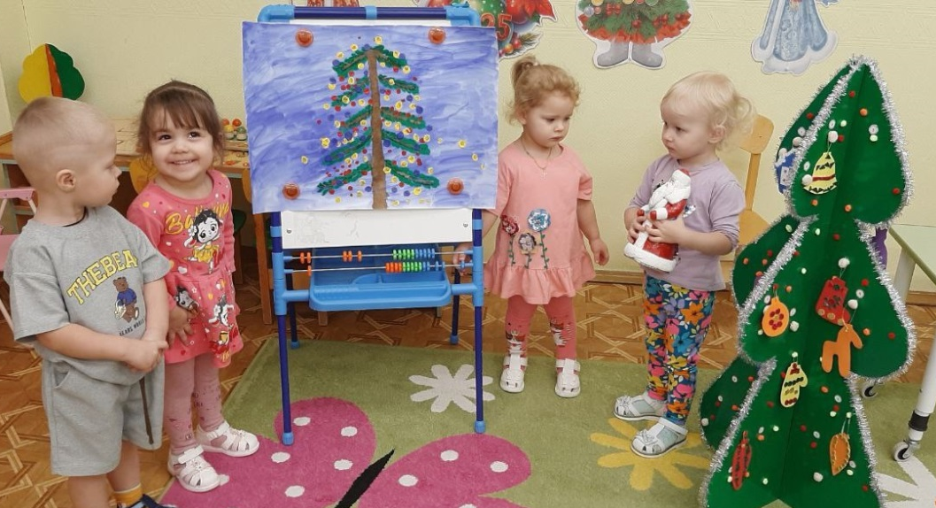
Творческие занятия
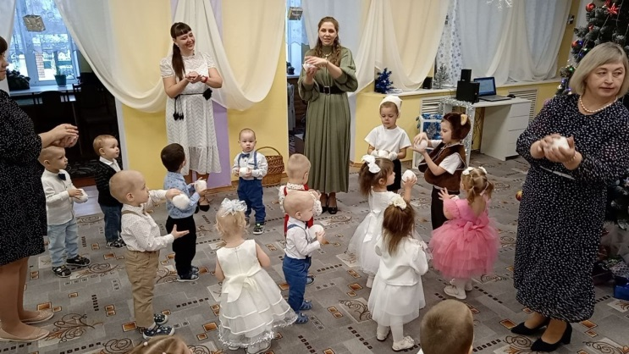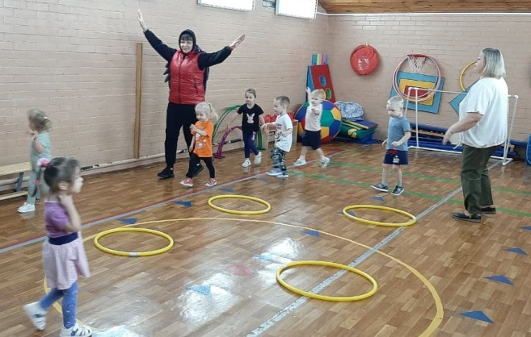
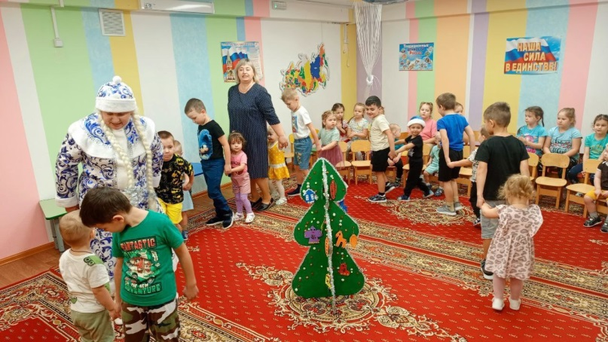
Зимние развлечения

